LAPORAN HARIAN MAGANG
Implementasi Fitur PM pada Transaksi Project
Tanggal: 06 April 2026
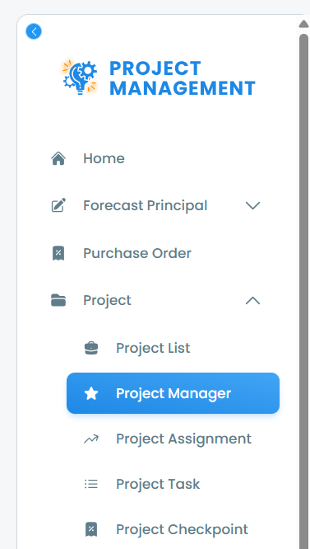
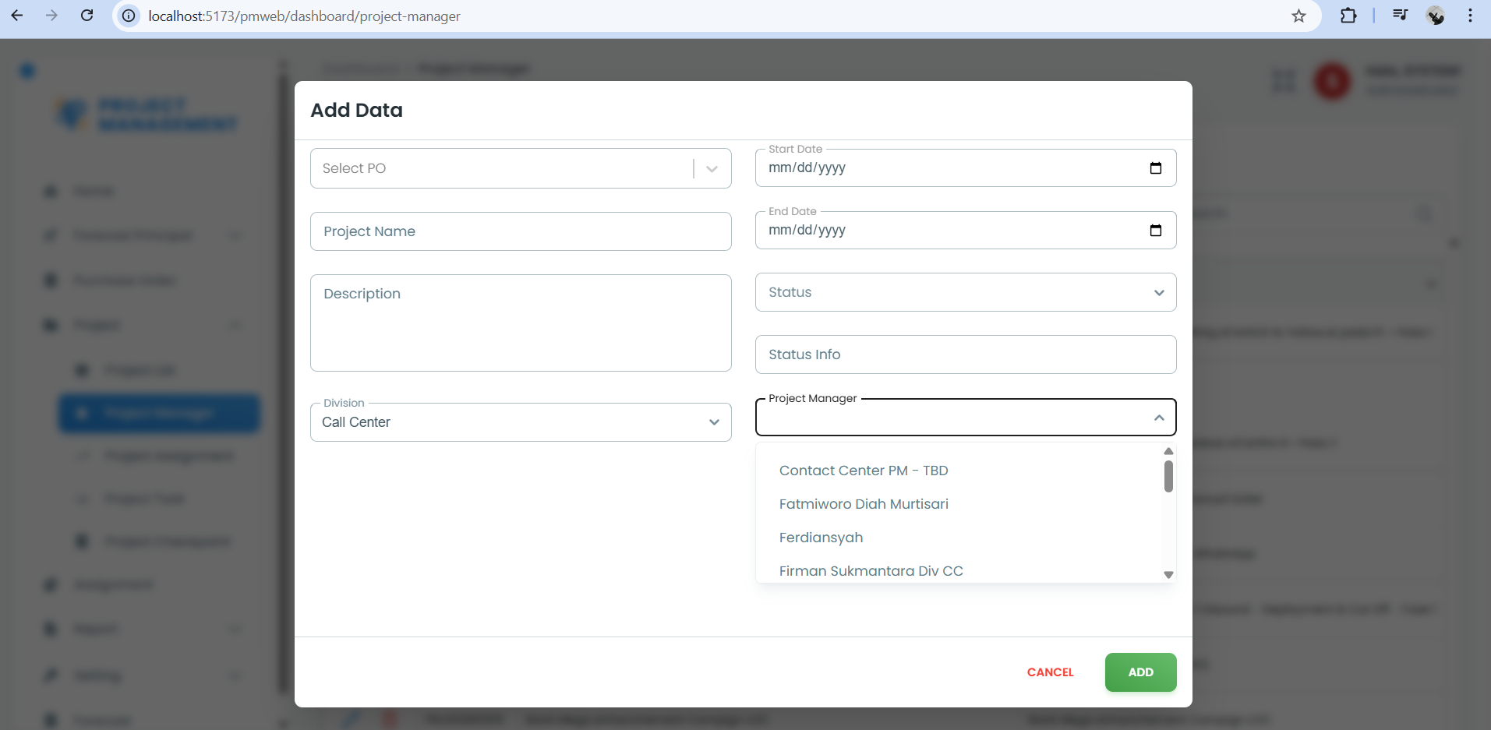

A. Ringkasan Tugas PADA BACKEND
Sesuai dokumen tugas magang, pekerjaan yang dilakukan adalah:
1. Menambahkan data PM (Project Manager) pada transaksi Project.
2. Menambahkan input PM (dropdown) untuk proses Add dan Edit Project.
3. Menyediakan sumber data dropdown PM dari tabel users dengan filter group PM.
4. Menambahkan kolom pm_id pada tabel public.pm_project.
5. Melakukan inisialisasi data lama agar pm_id terisi.

B. Perubahan Database (pgAdmin)
Lokasi perubahan: public.pm_project

1) SQL lama
- Tidak ada kolom pm_id di tabel public.pm_project.

2) SQL baru (yang dijalankan)
ALTER TABLE public.pm_project
ADD COLUMN IF NOT EXISTS pm_id character varying(30);

UPDATE public.pm_project
SET pm_id = created_by
WHERE pm_id IS NULL;

3) Verifikasi
SELECT id, created_by, pm_id
FROM public.pm_project
LIMIT 20;

4) Hasil
- Kolom pm_id berhasil ditambahkan.
- Data existing berhasil terisi (pm_id = created_by) untuk data lama.

C. Perubahan Backend (Detail Coding Lama vs Baru)

1) File: src/models/project/index.js
Bagian: method findAll()

Kode lama (inti):
- Query list project hanya menampilkan data project tanpa data PM.
- Belum ada join ke users untuk PM.

Potongan lama:
- p.status_info,
- p.fase,
- d.description AS division
- FROM pm_project p
- LEFT JOIN users u1 ON p.created_by = u1.id
- LEFT JOIN users u2 ON p.updated_by = u2.id

Kode baru (inti):
- Menambahkan field pm_id dan pm_name pada hasil list project.
- Menambahkan join users untuk mengambil nama PM.

Potongan baru:
- p.status_info,
- p.fase,
- d.description AS division,
- p.pm_id,
- upm.name AS pm_name
- FROM pm_project p
- LEFT JOIN users u1 ON p.created_by = u1.id
- LEFT JOIN users u2 ON p.updated_by = u2.id
- LEFT JOIN users upm ON p.pm_id = upm.id

Lokasi fungsi di file:
- src/models/project/index.js (findAll)

2) File: src/models/project/index.js
Bagian: method create(inputRequest)

Kode lama (inti):
- INSERT belum menyimpan pm_id.

Potongan lama:
- INSERT INTO pm_project (..., project_name, division)
- VALUES (..., $13, $14)
- values terakhir: inputRequest.project_name, inputRequest.division

Kode baru (inti):
- INSERT ditambah kolom pm_id.
- Values ditambah inputRequest.pm_id.

Potongan baru:
- INSERT INTO pm_project (..., project_name, division, pm_id)
- VALUES (..., $13, $14, $15)
- values terakhir: inputRequest.project_name, inputRequest.division, inputRequest.pm_id || null

Lokasi fungsi di file:
- src/models/project/index.js (create)

3) File: src/models/project/index.js
Bagian: method update(inputRequest)

Kode lama (inti):
- UPDATE belum mengubah pm_id.

Potongan lama:
- UPDATE pm_project SET ..., project_name = $10, division = $11 WHERE id = $1
- values terakhir: inputRequest.project_name, inputRequest.division

Kode baru (inti):
- UPDATE ditambah field pm_id.
- Values ditambah inputRequest.pm_id.

Potongan baru:
- UPDATE pm_project SET ..., project_name = $10, division = $11, pm_id = $12 WHERE id = $1
- values terakhir: inputRequest.project_name, inputRequest.division, inputRequest.pm_id || null

Lokasi fungsi di file:
- src/models/project/index.js (update)

4) File: src/services/project/index.js
Bagian: method provideStore(bodyRequest, AuthUser)

Kode lama (inti):
- Payload store belum mengirim pm_id.

Potongan lama:
- division: bodyRequest.division

Kode baru (inti):
- Payload store ditambah pm_id.
- Fallback ke created_by jika pm_id belum dipilih.

Potongan baru:
- division: bodyRequest.division,
- pm_id: bodyRequest.pm_id ?? bodyRequest.created_by

Lokasi fungsi di file:
- src/services/project/index.js (provideStore)

5) File: src/services/project/index.js
Bagian: method provideUpdate(bodyRequest, projectId, AuthUser)

Kode lama (inti):
- Payload update belum mengirim pm_id.

Potongan lama:
- division: bodyRequest.division ?? prevData.division,

Kode baru (inti):
- Payload update ditambah pm_id.
- Fallback ke data sebelumnya.

Potongan baru:
- division: bodyRequest.division ?? prevData.division,
- pm_id: bodyRequest.pm_id ?? prevData.pm_id ?? prevData.created_by,

Lokasi fungsi di file:
- src/services/project/index.js (provideUpdate)

6) File: src/utils/validator/project/index.js
Bagian: createProjectObject dan updateProjectObject

Kode lama (inti):
- Belum ada validasi untuk pm_id.

Kode baru (inti):
- Ditambahkan validasi pm_id pada create dan update.

Potongan baru:
- pm_id: Joi.string().allow(null, "")

Lokasi di file:
- src/utils/validator/project/index.js

7) File: src/models/user/index.js
Bagian: method baru findAllPM()

Kode lama:
- Belum ada method khusus untuk mengambil user PM.

Kode baru:
- async findAllPM() dengan query:
SELECT u.id, u.name, u.group_id
FROM users u
WHERE u.group_id LIKE '%PM'
ORDER BY u.name ASC;

Lokasi di file:
- src/models/user/index.js

8) File: src/services/user/index.js
Bagian: method baru provideGetAllPM()

Kode lama:
- Belum ada service list PM.

Kode baru:
- static async provideGetAllPM() memanggil User.findAllPM() dan memformat data.

Lokasi di file:
- src/services/user/index.js

9) File: src/modules/user/index.js
Bagian: method baru getAllPM(req, res, next)

Kode lama:
- Belum ada handler endpoint PM.

Kode baru:
- static async getAllPM(req, res, next) { ... }

Lokasi di file:
- src/modules/user/index.js

10) File: src/router/user/index.js
Bagian: route baru

Kode lama:
- Belum ada endpoint /api/v1/users/pm

Kode baru:
- router.get("/api/v1/users/pm", [middleware.use("auth")], UserModule.getAllPM);

Lokasi di file:
- src/router/user/index.js

D. Endpoint yang Ditambahkan
1. GET /api/v1/users/pm
Fungsi: mengambil daftar PM untuk dropdown Add/Edit Project.

E. Hasil Implementasi
1. Database:
- public.pm_project sudah memiliki kolom pm_id.
- Data pm_id pada project existing sudah terisi.

2. Backend:
- List project sudah menyediakan pm_id dan pm_name.
- Store/update project sudah menerima dan menyimpan pm_id.
- API dropdown PM sudah tersedia.

F. Catatan Penting
1. Jika tampilan form Add/Edit/List di website belum berubah, berarti frontend juga perlu update.
2. Backend dan DB tidak otomatis mengubah tampilan UI jika komponen frontend belum ditambahkan.

G. Kesimpulan
Pekerjaan sisi backend dan database telah selesai sesuai requirement tugas magang:
- Tambah kolom PM di database.
- Tambah logic PM pada create/update/list project.
- Tambah endpoint dropdown PM.
Implementasi frontend menjadi langkah lanjutan agar field PM tampil di halaman Add/Edit dan kolom PM tampil di list.

Catatan Magang Frontend
Tanggal: 2026-04-06
Topik: Penambahan Project Manager pada transaksi Project dan penambahan menu baru di bawah menu Project

Ringkasan pekerjaan
1. Menambahkan field Project Manager pada form Add/Edit transaksi Project.
2. Mengambil data dropdown Project Manager dari endpoint API users PM.
3. Mengirim pm_id saat submit create/edit transaksi Project.
4. Menampilkan data Project Manager di tabel Project List.
5. Menambahkan menu baru Project Manager di bawah parent menu Project pada sidebar.
6. Menambahkan route khusus project-manager agar menu baru dapat dibuka.

Catatan coding lama dan coding baru

A. File: src/pages/dashboard/projects.jsx

A1. Struktur kolom tabel transaksi
- Coding lama:
Tidak ada kolom Project Manager pada TABLE_HEAD.
- Coding baru:
Menambahkan kolom Project Manager pada TABLE_HEAD.
- Letak coding baru:
src/pages/dashboard/projects.jsx:11

A2. State form transaksi
- Coding lama:
formData belum memiliki properti pm_id.
- Coding baru:
formData ditambah properti pm_id untuk menampung pilihan PM.
- Letak coding baru:
src/pages/dashboard/projects.jsx:19

A3. Inisialisasi data halaman
- Coding lama:
useEffect awal belum memanggil fetch data PM.
- Coding baru:
Menambahkan pemanggilan fetchPmUsers() saat halaman dimuat.
- Letak coding baru:
src/pages/dashboard/projects.jsx:48

A4. Sumber dropdown Project Manager
- Coding lama:
Belum ada fungsi fetch khusus untuk endpoint PM.
- Coding baru:
Menambahkan fungsi fetchPmUsers() dengan endpoint /api/v1/users/pm.
- Letak coding baru:
src/pages/dashboard/projects.jsx:116
src/pages/dashboard/projects.jsx:118

A5. Payload submit transaksi
- Coding lama:
pm_id belum masuk payload create/edit.
- Coding baru:
pm_id ikut dibawa dalam data form saat submit.
- Letak coding baru:
src/pages/dashboard/projects.jsx:230

A6. Reset form setelah submit/add
- Coding lama:
reset form tidak memasukkan pm_id.
- Coding baru:
reset form sudah menyertakan pm_id kosong agar state konsisten.
- Letak coding baru:
src/pages/dashboard/projects.jsx:283
src/pages/dashboard/projects.jsx:307

A7. Pengisian data saat edit
- Coding lama:
edit form belum memetakan pm_id dengan aman dari variasi response backend.
- Coding baru:
menambahkan resolver getPmIdValue(project) agar pm_id bisa dibaca dari beberapa format field backend.
- Letak coding baru:
src/pages/dashboard/projects.jsx:339
src/pages/dashboard/projects.jsx:409

A8. Resolver nama PM untuk list
- Coding lama:
tampilan nama PM bergantung pada satu nama field saja.
- Coding baru:
menambahkan getPmNameFromRow(row) agar nama PM bisa dibaca dari beberapa kemungkinan key backend, termasuk fallback dari pm_id.
- Letak coding baru:
src/pages/dashboard/projects.jsx:427
src/pages/dashboard/projects.jsx:567

A9. Search dan sorting kolom PM
- Coding lama:
search dan sorting belum mempertimbangkan resolver PM.
- Coding baru:
search memasukkan hasil nama PM ter-resolve, sorting juga membaca nama PM dari resolver.
- Letak coding baru:
src/pages/dashboard/projects.jsx:447
src/pages/dashboard/projects.jsx:456
src/pages/dashboard/projects.jsx:457

A10. Field Project Manager di form Add/Edit
- Coding lama:
field dropdown Project Manager belum ada.
- Coding baru:
menambahkan MaterialSelect Project Manager di bawah Status Info, terikat ke formData.pm_id.
- Letak coding baru:
src/pages/dashboard/projects.jsx:900
src/pages/dashboard/projects.jsx:901
src/pages/dashboard/projects.jsx:902
src/pages/dashboard/projects.jsx:903

B. File: src/layouts/dashboard.jsx

B1. Penambahan halaman tujuan menu baru
- Coding lama:
componentList belum memiliki key project-manager.
- Coding baru:
componentList ditambah key project-manager mengarah ke komponen ProjectManager.
- Letak coding baru:
src/layouts/dashboard.jsx:46

B2. Penambahan icon khusus menu baru
- Coding lama:
iconList belum memiliki key project-manager.
- Coding baru:
iconList ditambah key project-manager dengan icon berbeda.
- Letak coding baru:
src/layouts/dashboard.jsx:77

B3. Inject submenu Project Manager di bawah parent Project
- Coding lama:
child menu Project bergantung murni dari cookie/menu backend, belum ada fallback inject frontend.
- Coding baru:
jika parent menu adalah project dan child project-manager belum ada, frontend akan menambahkan submenu Project Manager secara otomatis.
- Letak coding baru:
src/layouts/dashboard.jsx:178
src/layouts/dashboard.jsx:179
src/layouts/dashboard.jsx:182
src/layouts/dashboard.jsx:183

B4. Import komponen halaman ProjectManager
- Coding lama:
belum ada import komponen ini.
- Coding baru:
menambahkan import ProjectManager dari file halaman baru.
- Letak coding baru:
src/layouts/dashboard.jsx:36

C. File baru: src/pages/dashboard/project-manager.jsx

C1. Halaman khusus menu Project Manager
- Coding lama:
file ini belum ada.
- Coding baru:
membuat komponen ProjectManager sebagai halaman khusus, sementara ini me-render komponen Projects agar fungsional langsung.
- Letak coding baru:
src/pages/dashboard/project-manager.jsx:2
src/pages/dashboard/project-manager.jsx:4
src/pages/dashboard/project-manager.jsx:5
src/pages/dashboard/project-manager.jsx:8
src/pages/dashboard/project-manager.jsx:10

D. File: src/pages/dashboard/index.js

D1. Export halaman baru
- Coding lama:
belum mengekspor halaman project-manager.
- Coding baru:
menambahkan export untuk project-manager.
- Letak coding baru:
src/pages/dashboard/index.js:8

Hasil akhir implementasi
1. Field Project Manager pada transaksi Project sudah tersedia di form Add/Edit dan tetap berada di bawah Status Info.
2. Data PM pada transaksi dapat disimpan melalui pm_id.
3. Data PM dapat ditampilkan pada tabel transaksi Project List.
4. Menu baru Project Manager sudah muncul sebagai submenu di bawah parent menu Project.
5. Menu baru Project Manager sudah memiliki route dan halaman khusus.

Catatan validasi
1. Build frontend berhasil tanpa error setelah seluruh perubahan.

